معلمة المادة : فاطمه محمود درس موقع وطنيالصف : الرابع الأساسي (( ))
إسمالمادة : التربية الإجتماعية والوطنيةإسم الطالب : .....................
* تتألف المملكة الأردنية الهاشمية من 12 محافظة .
* عدد محافظات الشمال 4محافظات 1) إربد 2) عجلون 3) جرش 4) المفرق .
* عدد محافظات الوسط 4 محافظات 1) عمان 2) الزرقاء 3) البلقاء 4) مأدبا .
* عدد محافظات الجنوب 4 محافظات 1) الكرك 2) الطفيلة 3) معان 4) العقبة .
* عاصمة المملكة الأردنية الهاشمية هي :عمّان .
* أكثر محافظات المملكة سكاناَ هي :عمّان .
* أكبر محافظات المملكة الأردنية الهاشمية مساحةَ هي : محافظة معان .
* أصغر محافظات المملكة الأردنية الهاشمية مساحةَ هي : محافظة جرش .
* تقع المملكة الأردنية الهاشمية في قارة : آسيا .
* يقع الوطن العربي في قارتي : 1)آسيا2) وإفريقيا.
* يحد المملكة الأردنية الهاشمية من الشمال سوريا.
* ومن الجنوب السعودية .
* من الشرق 1)السعودية2)والعراق.
* ومن الغرب فلسطين.
* تتصف المملكة الأردنية الهاشمية بطول حدودها البرية مع الدول المجاورة , وقلة منافذها البحرية .
* المنفذ البحري الوحيد للمملكة الأردنية الهاشمية هو خليج العقبة .
* يطل خليج العقبة على البحر الأحمر.
*يتألف العالم من 7 قارات .
* قارات العالم هي: 1) آسيا 2) إفريقيا 3) أُوروبا 4) أمريكا الشمالية
5) أمريكا الجنوبية 6) أُستراليا 7) القارة القطبية الجنوبية .

* يتميز الأردن بموقع متوسط بين قارات العالم ( نقطة إلتقاء بين القارات الثلاث :آسيا, إفريقيا, أُوروبا ).
معلمة المادة : فاطمه محمود ورقة عملرقم (1) الصف : الرابع الأساسي (( ))
إسممادة : التربية الإجتماعية والوطنيةدرس موقع وطنيإسم الطالب : .....................
خريطة المملكة الأردنية الهاشمية الصماء

السؤال الأول : عين على خريطة المملكة الأردنية الهاشمية الدول المجاور لها .
شمال

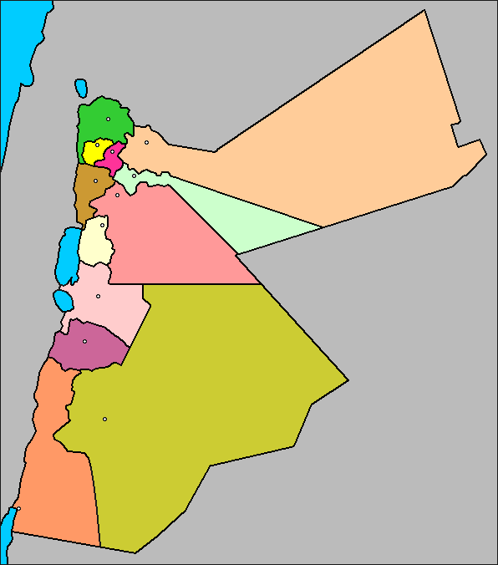

غرب
شرق
جنوب

